BANCO DE DADOS  
MODELAGEM DE DADOS

AULA 3

**INTRODUÇÃO**

A modelagem de dados é a etapa do projeto de banco de dados responsável por transforma requisitos do mundo real em um modelo conceitual que servirá de base para implementação do SGBD.

Objetivos da modelagem de dados:

• Organizar e representar os dados de forma lógica.

• Reduzir redundâncias e inconsistências.

• Facilitar a comunicação entre analista, desenvolvedores e usuários.

• Criar uma base sólida para implementação física dos bancos.

**SITUAÇÃO – PROBLEMA**

Sistema de Biblioteca Escolar

Descrição:

Uma biblioteca escolar empresta livros para alunos.

• Cada aluno pode pegar vários livros.

• Cada livro tem um título, autor e ano de publicação.

• O empréstimo registra a data de retirada e a data de devolução.

• Um livro pode ter vários exemplares.

**Modelo Entidade Relacionamento (MER)**

**O que é MER?**

• É uma forma visual e abstrata de representar os dados de um sistema.

• Mostra as **“coisas” importantes** (**Entidades**), suas **características** (**Atributos**) e como elas se conectam (**relacionamentos**).

• Serve como planta baixa para construir um banco de dados, sendo independente da tecnologia que será usada.

**Entidade**

• Representa um **objeto** do mundo real.

• Pode ser **entidade forte** (**existe por si só**) ou **entidade fraca** (**depende de outra para existir**).

Ex: Entidades – Aluno, livro e empréstimo de livro.

O aluno e o livro são **entidades fortes**, **não dependem** de nada para existirem, já o empréstimo, é uma **entidade fraca**, pois **depende** do aluno e do livro

**Atributo**

• **Características** ou **propriedades** da entidade.

• Tipos de atributos:

• **Simples**: não pode ser dividido (ex.: CPF).

• **Composto**: pode ser dividido (ex.: endereço -> rua, bairro, cidade).

• **Derivado**: calculado a partir de outro atributo (ex.: idade, pode ser obtido através do atributo data de nascimento).

• **Multivalorado**: pode ter vários valores (ex.: telefone, e-mail).

**Relacionamento**

Um relacionamento é a **ligação entre uma entidade e outra**. Como por exemplo, para armazenar a informação de um empréstimo de livro feito, o aluno e o livro devem estar ligados ao empréstimo, para que seja possível saber que livro foi emprestado e pra qual aluno foi emprestado, desse modo, a ligação **entre aluno e livro** é feita pelo **empréstimo**. Existem tipos de relacionamentos, como:

* Relacionamento um para um (1:1) – **CADA** pessoa tem apenas **UM** CPF, e cada CPF pertence a apenas **UMA** pessoa.
* Relacionamento um para muitos (1:N) – Uma empresa pode ter **muitos** pedidos, mas cada pedido pertence a **apenas** **um** cliente.   
  **Um** país pode ter **várias** cidades, mas cada cidade pertence a **apenas** **um** país.
* Relacionamento muitos para muitos (N:N) – Um aluno pode estar matriculado em **várias** **disciplinas**, e uma disciplina pode ter **vários** **alunos**.

**Criando o MER da nossa situação-problema:**

**Entidades**

Aluno 🡪 nome; idade; e-mail; id_aluno.

Livro 🡪 título; autor; ano_publicação; editora; id_livro.

Empréstimo 🡪 data_retirada; data_devolução; multa; id_aluno; id_exemplar; id_empréstimo.

Exemplar 🡪 id_exemplar; id_livro.

**Relacionamentos**

Aluno 🡪 Empréstimo (1:N) (Podia ser Empréstimo 🡪 Aluno (N:1))

Empréstimo 🡪 Exemplar (N:1)

Livro 🡪 Exemplar (1:N)

**Diagrama de Entidade Relacionamento (DER)**

O DER é a representação visual, gráfica do MER, ele faz todos os atributos, entidades e relacionamentos serem mais claros. O MER possui dois tipos de modelos, o **Conceitual** e o **Lógico**. No lógico, é possível detalhar mais as informações antes de ir para o modelo **Físico.**

**Modelo Conceitual**

Ele é o primeiro a ser feito, as entidades são representadas por retângulos, e os atributos são representados por círculos conectados ao retângulo, além disso, um atributo chave (que não pode se repetir nunca) possui cor diferente dos demais atributos.

Ex:

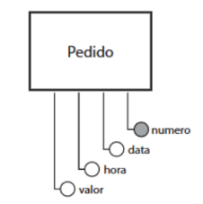

As relações são representadas por losangos com um nome centralizado, esse nome é a ação da relação.

Ex:

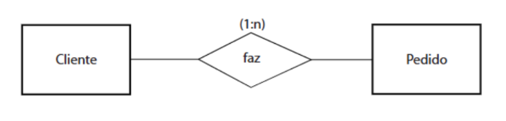

A **Cardinalidade** define a quantidade mínima e máxima de vezes que um indivíduo pode fazer um relacionamento.

Ex:

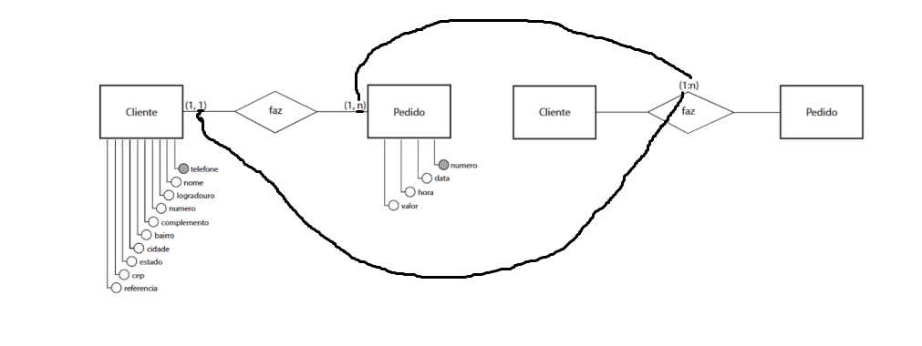

A **Entidade Associativa** associa duas outras entidades para identificar os detalhes da relação.

Ex:

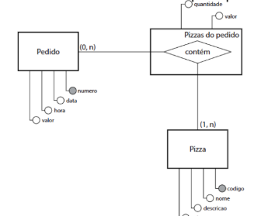

**Modelo Lógico**

No modelo lógico, fazemos as entidades em forma de tabelas e os atributos como linhas.

Ex:

